Capítulo 7
Culminación del Reino de Dios
En las últimas semanas de la vida de Jesús, antes de ser detenido, condenado y sacrificado, tuvo parábolas de despedida... Era su estilo y el lenguaje que atraía a la gente sencilla. Entre esas metáforas las más expresiva y admirable es la de los viñadores malvados. Jesús intentó reflejar la realidad de los judíos y de los salvadores, de la comunidad que él queria salvar y de la respuesta que el pueblo judío iba a dar.

Pero no menos sugestivos fueron los diversos avisos que fue dando a los Apóstoles, para que no se sintieran fracasados en su adhesión a Jesús cuando llegaran las horas difíiles de la pasión y muerte del Maestro.

En el plan del Señor estaba el sembrar la esperanza, al anunciarles que después de su muerte vendría su resurrección. El era un triunfador y había venido para cumplir la misión que el Padre le había señalado. Y para cumplirla con eficacia, no para fracasar en el empeño.

Basta leer las críticas que hizo a los escribas y fariseos en forma de sentencias, más reales que simbólicas. Están reflejadas a modo de parábolas dedicadas a los fariseos. Están en el Evangelio de Juan y de Mateo.

Entonces habló Jesús a la gente y a sus discípulos, diciendo: En la cátedra de Moisés se sientan los escribas y los fariseos. Así que, todo lo que os digan que guardéis, guardadlo y hacedlo; pero no hagáis conforme a sus obras, porque ellos dicen y no hacen.

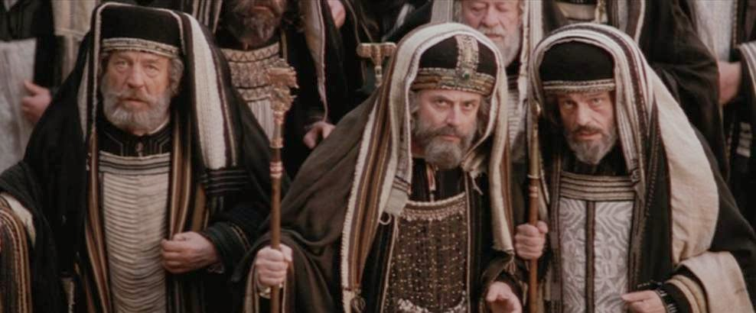

Porque ellos atan cargas pesadas y difíciles de llevar, y las ponen sobre los hombros de los hombres; pero ellos ni con un dedo quieren moverlas. Porque hacen todas sus obras sólo para ser vistos por los hombres.

Pues ensanchan sus filacterias y extienden los flecos de sus mantos; y aman los primeros asientos en las cenas y las primeras sillas en las sinagogas; y los saludos en las plazas y que los hombres los llamen: Rabí, Rabí.

Pero vosotros no queráis que os llamen Rabí; porque uno es vuestro Maestro, el Cristo, y todos vosotros sois hermanos. No llaméis padre vuestro a nadie en la tierra; porque uno es vuestro Padre, el que está en los cielos. Ni seáis llamados preceptores, porque uno solo es vuestro preceptor, Cristo.

Pues ¡ay de vosotros, escribas y fariseos, hipócritas!; porque cerráis el reino de los cielos delante de los hombres; pues ni entráis vosotros, ni dejáis entrar a los que están buscando el camino.

¡Ay de vosotros, escribas y fariseos, hipócritas!; porque devoráis las casas de las viudas y, como pretexto, hacéis largas oraciones; por esto recibiréis mayor condenación.

¡Ay de vosotros, escribas y fariseos, hipócritas!; porque recorréis mar y tierra para hacer un prosélito y, una vez hecho, le hacéis dos veces más hijo del infierno que vosotros.

Los ayes, o críticas a los escribas y fariseos, se prolongan en el Evangelio de San Mateo. En el fondo lo que Jesús hace es desenmascarar los intereses humanos de los que aparentaban tener intereses divinos y sólo buscaban su prestigio y los beneficios de las limosnas del templo.

Con esas críticas Jesús rompía con el Antiguo Testamento, polarizado en el templo y en el culto; y abría la mente de los seguidores de su Evangelio a las diversas formas de rezar a Dios, que Jesús presentaba como Padre suyo y como Padre amoroso de todos los hombres.

Eso era el Nuevo Testamento.

Jesús habla sobre todo para sus seguidores y les marca las nuevas pistas de lo que será el cristianismo, el seguimiento de Cristo, el nuevo Reino de Dios que iba durar a través de los siglos siguientes.

Muchas de las palabras de Jesús eran claras y comprometedoras.

"Si alguno me sirve, que me siga; y donde yo esté, allí estará también mi servidor. Si alguno me sirve, el Padre le honrará.
Ahora siento que mi alma está turbada. Y ¿qué voy a decir? ¡Padre, líbrame de esta hora! Pero ¡si he llegado a esta hora para esto! Padre, glorifica tu Nombre.»

Vino entonces una voz del cielo: «Le he glorificado y de nuevo le glorificaré.»
La gente que estaba allí y lo oyó decía que había sido un trueno. Otros decían: «Le ha hablado un ángel.»

Jesús respondió: «No ha venido esta voz por mí, sino por vosotros. Ahora es el juicio de este mundo; ahora el Príncipe de este mundo será echado fuera. Y yo, cuando sea levando de la tierra, atraeré a todos hacia mí.» Decía esto para significar de qué muerte iba a morir.

La gente le respondió: «Nosotros sabemos por la Ley que el Cristo permanece para siempre. ¿Cómo dices tú que es preciso que el Hijo del hombre sea levantado? ¿Qué significa eso de levantado? ¿Quién es ese Hijo del hombre?»

Jesús les dijo: «Todavía, por un poco de tiempo, está la luz entre vosotros. Caminad mientras tenéis la luz, para que no os sorprendan las tinieblas; el que camina en tinieblas, no sabe a dónde va. Mientras tenéis la luz, creed en la luz, para que seáis hijos de luz.»

Dicho esto, se marchó Jesús y se ocultó de ellos. Aunque había realizado tan grandes señales delante de ellos, no creían en él; para que se cumpliera el oráculo pronunciado por el profeta Isaías: “Señor, ¿quién dio crédito a nuestras palabras? Y el brazo del Señor, ¿a quién se le reveló?”

No podían creer, porque también había dicho Isaías: “Ha cegado sus ojos, ha endurecido su corazón; para que no vean con los ojos, ni comprendan con su corazón, ni se conviertan, ni yo los sane... “

Isaías dijo esto porque vio su gloria y habló de él. Sin embargo, aun entre los magistrados, muchos creyeron en él; pero, por los fariseos, no lo confesaban, para no ser excluidos de la sinagoga, porque prefirieron la gloria de los hombres a la gloria de Dios."

Para estos precisamente fue la añadidura clara y contundente.

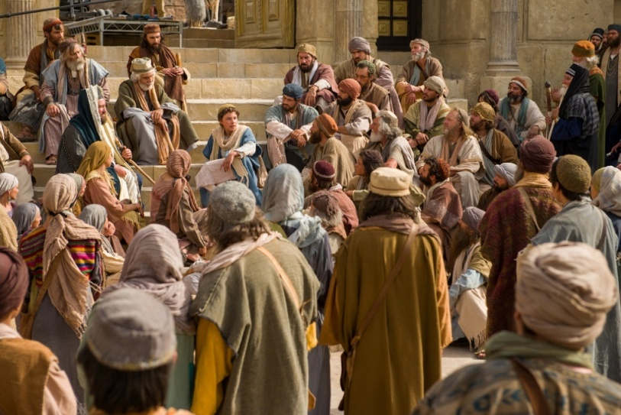

Las veces que la expresión Reino de Dios, Reino de los cielos, aparece en los cuatro Evangelios son muchas. Nada menos que 143 veces (62 en S. Mateo, 21 en S. Marcos, 44 en S. Lucas y 16 en S. Juan). Ello refleja su importancia en el plan de Jesús.

Es ese valor el que le mueve a actuar y el que indica el valor primordial evangélico de esta profunda realidad… Y nos dice el sentido común que, sin una plena comprensión de este modo de hablar, no podremos entrar a fondo en el mensaje de los evangelistas.

Y esto nos anima también a levantar con frecuencia el corazón hacia el Señor que habla así y despierta el deseo de entender y aceptar, con sentido práctico y afán de mejora, el mensaje de esa expresión hermosa, clara, dinámica y cautivadora, que tantas veces empeló.

Jesús habla también del modo de rezar:

«Cuando oréis, habéis de decir: Padre, santificado sea tu Nombre, venga tu Reino. Danos cada día el pan que nos corresponde. Perdónanos nuestros pecados, porque también nosotros perdonamos a todo el que nos debe. Y no nos dejes caer en la tentación.»

Les dijo también: «Suponed que uno de vosotros tiene un amigo y va a medianoche a su casa a decirle: «Amigo, préstame tres panes, porque un amigo mío ha llegado de viaje y no tengo nada que ofrecerle».
Y el otro te responde desde adentro: «No me molestes; la puerta está cerrada y mis hijos y yo estamos ya acostados; no puedo levantarme a dártelos».

Yo os digo: aunque el hombre no se levante para dártelo porque eres amigo suyo, si te pones pesado, al final te dará todo lo que necesitas. Pues bien, yo os digo: Pedid y se os dará, buscad y hallaréis, llamad a la puerta y os abrirán. Porque todo el que pide recibe, el que busca halla y al que llame a la puerta, se le abre.

¿Habrá un padre entre todos vosotros que dé a su hijo una serpiente cuando le pide pan? Y si le pide un huevo, ¿le dará un escorpión? Si vosotros, que sois malos, sabéis dar cosas buenas a los hijos, ¡cuánto más el Padre del Cielo dará espíritu santo a los que se lo pidan!»"

Poco a poco fue preparando a sus discípulos para lo que se avecinaba, aun cuando los últimos meses los pasó lejos de Jerusalén, ya que los sumos sacerdotes habían dado orden de detenerle cuando se supiera dónde se hallaba.

+ + + + + + + +
¿Qué hubiéramos entendido nosotros hoy,
si Jesús nos hubiera hablado del Reino de Dios
de la manera que lo hizo en el templo de Jerusalén?
¿Somos capaces de entender y defendner el verdaderto Reino de Dios?
+ + + + + + + +

Es interesante el entender por qué Jesús no estuvo a la hora de la muerte de Lázaro y ver que él sabía cómo iba a realizar el más impresionante de sus milagros. La decisión de Jesús estaba tomada y marchó a la casa amiga de María Magdalena y Marta, cuando ya hacia cuatro dias que Lazaro habia muerto y estaba en el sepulcro

Cuando se decidió a ir de nuevo a Judea, ante el aviso de que Lázaro el amigo estaba enfermo, los discipulos le dijeron: Maestro, hace poco que los judios intentaron apedrearte. ¿y quieres violver a Judea?

Pero Jesús se decidió a ir. Tomás, hizo un gesto de valentía y dijo a los demás apóstoles: Vayamos para morir con él. […]

Ante el hecho de la resurrección de Lazaro, los fariseos y los sacerdotes convocaron el Sanedrín y decían: ¿Qué hacemos porque este hombre hace muchos milagros?. Si seguimos así, todos creerán en él y vendrán los romanos y arruianrán nuestra nación.

Uno de ellos, llamado Caifas, que era aquel año sumo sacerdote, tomando la palabra dijo: Vosotros no entendeis nada. ¿No veis que conviene que muera un solo hombre por salvar a la nación?

Caifas dijo esto, no por su cuenta, sino porque, siendo Sumo Sacerdote aquel año, anuncio por inspiración de Dios que había de morir por la nación, y no sólo por la nacion, sino por todos los hombres.

Jesús hubo de mantenerse escondido ante esta decisión de hacerle morir, al menos hasta que llegara su hora, que estaba inmediata.

¿Cómo pasó desapercibido los días que le quedaron de vida? Los expertos saben que en la Pascua eran milesy miles los peregrinos que pasaban el día en la ciudad y en el templo. Debían salir por la noche fuera de las murallas para dormir como pudieran y podían volver al amanecer, cuando volvían a abrirse las puertas de la ciudad y del templo.

Poco antes de su muerte, enseñando en el templo les había dicho a los judíos que él era la luz y que su testimonio iba a ser decisivo para su misión.

Jesús habló otra vez a los judíos diciendo: «Yo soy la luz del mundo; el que me siga no caminará en la oscuridad, sino que tendrá la luz de la vida.

Los fariseos le dijeron: «Tú das testimonio de ti mismo: tu testimonio no vale nada.
Jesús les respondió: «Aunque yo dé testimonio de mí mismo, vale mi testimonio, porque sé de dónde he venido y a dónde voy; pero vosotros no sabéis de dónde vengo ni a dónde voy.

Vosotros juzgáis según la carne; yo no juzgo a nadie; y si juzgo, mi juicio es verdadero, porque no estoy yo solo, sino que estoy yo y el que me ha enviado. En vuestra Ley está escrito que el testimonio de dos personas es válido. Yo soy el que doy testimonio de mí mismo y también el que me ha enviado, el Padre, da testimonio de mí.»

Entonces le dijeron: «¿Dónde está tu Padre?»
Respondió Jesús: «No me conocéis ni a mí ni a mi Padre; si me conocierais a mí, conoceríais también a mi Padre.»

Estas palabras las pronunció en la zona del tesoro, mientras enseñaba en el Templo. Y nadie le prendió, porque aún no había llegado su hora. Y les dijo otra vez: «Yo me voy y vosotros me buscaréis, pero moriréis en vuestro pecado. Adonde yo voy, vosotros no podéis ir.»

Los judíos se decían: «¿Es que se va a suicidar, pues dice: "A donde yo voy, vosotros no podéis ir?»

El les decía: «Vosotros sois de abajo, yo soy de arriba. Vosotros sois de este mundo, yo no soy de este mundo. Ya os he dicho que moriréis en vuestros pecados, porque, si no creéis que Yo Soy, moriréis en vuestros pecados.»

Entonces le decían: «¿Quién eres tú?» Jesús les respondió: «Desde el principio os lo estoy diciendo. Mucho podría hablar de vosotros y juzgar, pero el que me ha enviado es veraz, y lo que le he oído a él es lo que hablo al mundo.» Y no comprendieron que les hablaba del Padre.

Les dijo, pues, Jesús: «Cuando hayáis levantado al Hijo del hombre, entonces sabréis que Yo Soy, y que no hago nada por mi propia cuenta; sino que, lo que el Padre me ha enseñado, eso es lo que hablo. Y el que me ha enviado está conmigo: no me ha dejado solo, porque yo hago siempre lo que le agrada. Al hablar así muchos creyeron en él.

Jesús sabía que el tiempo se terminaba y le quedaba por dar las últimas pinceladas a su misión a favor del Reino de Dios: le quedaba la Ultima Cena con los discípulos y sobre todo quedaban las dolorosas horas de la noche de Getsemaní, los procesos ante el Sanedrín y ante Pilato y la crucifixión y la agonía en la cruz. Le quedaban una horas... pero ¡qué horas!

El aviso de que su tiempo se terminaba lo hizo con anuncios claros y con anuncios velados, como eran varias de la parábolas del Reino de Dios.

Le oía la gente, sin entender por qué lo decía. Pero los adversarios que le espiaban en sus predicaciones y anuncios bien lo entendían. El gesto previsor de lo que iba a acontecer con el pueblo elegido de Israel tuvo que impresionar a los oyentes y seguro que hizo palidecer a los escribas o fariseos que le escuchaban entre gestos y caras de rechazo.

Acaso alguno de los sacerdotes, que también solían mantenerse mezclados con la gente, tuvo que darse por aludido en las diversas críticas que Jesús hacia de los escribas y fariseos.

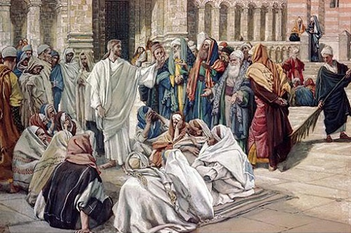
Ellas explican la agresividad para con él de todos los que vivían en torno al templo y le juzgaban como galileo peligroso para sus intereses, los cuales no se centraban en la gloria de Dios.

Jesús habló del Reino de Dios como proyecto y como compromiso. Pero detrás de las ofertas y de las respuesta existe también la idea del misterio, en el que se desenvuelve su estancia en la tierra y su misión redentora.

Algo tiene que ver algunas condiciones que sugiere para que el Reino de Dios triunfe. Una de ella es la sencillez y otra es la decisión valiente, la entrega.

La sencillez se manifiesta en diversos rasgos y en diversas ocasiones. Una de ellas, hermosa y tierna, es el encuentro con los niños que algunos apóstoles quería alejar del Señor.

"Le presentaban también los niños pequeños para que los tocara; y, al verlo los discípulos, les reñían.
Mas Jesús llamó a los niños, diciendo: «Dejad que los niños vengan a mí y no se lo impidáis; porque de los que son como ellos es el Reino de Dios.
Yo os aseguro: el que no reciba el Reino de Dios como si fuera niño, no entrará en él.”

Otro rasgo es el de la valentía. Moviéndose ya, como si estuvieran al acecho sus enemigos para prenderle, fue cuando decidió entrar en Jerusalén una de las mañana que iba al templo haciendo ruido. Es gesto de valentía y una actitud de admirable fortaleza.

"Y sucedió que, al aproximarse a Betfagé y Betania, al pie del monte llamado de los Olivos, envió a dos de sus discípulos, diciendo: «Id al pueblo que está en frente y, entrando en él, encontraréis un pollino atado, sobre el que no ha montado todavía ningún hombre; desatadlo y traedlo.
Y si alguien os pregunta: "¿Por qué lo desatáis?", diréis esto: "Porque el Señor lo necesita."»
Fueron, pues, los enviados y lo encontraron como les había dicho. Cuando desataban el pollino, les dijeron los dueños: «¿Por qué desatáis el pollino?»
Ellos les contestaron: «Porque el Señor lo necesita.» Y lo trajeron donde Jesús. Y echando sus mantos sobre el pollino, hicieron montar a Jesús. Mientras él avanzaba, la gente extendía sus mantos por el camino.
Cerca ya de la bajada del monte de los Olivos, toda la multitud de los discípulos, llenos de alegría, se pusieron a alabar a Dios a grandes voces, por todos los milagros que habían visto. Decían: «Bendito el Rey que viene en nombre del Señor! Paz en el cielo y gloria en las alturas.»
Así lo había predicho la Escritura: “No temas, hija de Sión; tu rey viene a ti montado en asno” Al principio los discípulos no comprendieron las palabras. Pero, cuando Jesús fue glorificado, las recordaron y cayeron en la cuenta de que esas palabras de la Escritura se referían a él y se habían cumplido.
Mientras tanto los fariseos comentaban entre sí: Está bien claro que no conseguimos nada: todo el mundo lo sigue a él... Incluso algunos de los fariseos, que estaban entre la gente, le dijeron: «Maestro, reprende a tus discípulos.»"

"Respondió Jesús: «Os digo que, si éstos callan, gritarán las piedras."
Jesús supo en todo momento que todo lo escrito por los profetas sobre él se cumplía con naturalidad y según el plan de Dios Padre. Alabó a Dios y se consoló al ver que su Reino se convertía en un movimiento, una vida y un gesto de esperanza de salvación.

Una vez más tenemos que recordar la afirmación de Jesús que se declaró rey ante Pilato e identificó su reino con la verdad. Dijo con total claridad de que el Reino de Dios tiene un rey en este mundo, que ha estado anunciando la salvación en su vida terrena. Y ese era él mismo.

Pero también dejó claro que su realización durará para siempre sentado a la derecha del Padre en los cielos. Pilato no lo entendió.

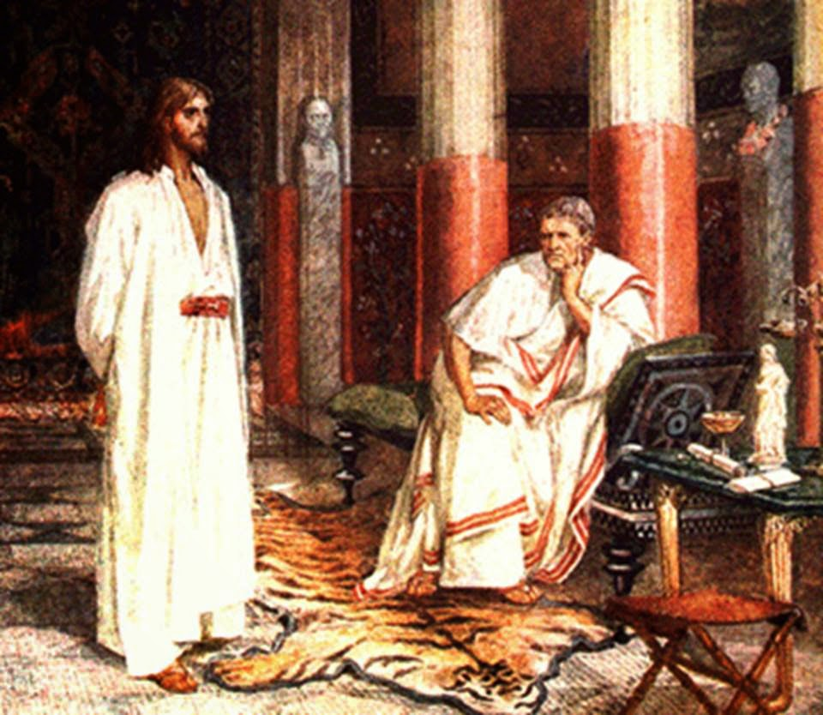

Pilato llamó a Jesús y le preguntó: «¿Pro entonces tu eres tú el Rey de los judíos?»

Jesús le contestó: «¿Viene de ti esta pregunta o repites lo que te han dicho otros de mí?»

Pilato le interpeló: ¿Acaso soy yo judío? Tu pueblo y los jefes de los sacerdotes te han entregado a mí; ¿qué has hecho?

Jesús contestó: «Mi reino no procede de este mundo. (es decir, sí soy rey) Si fuera rey como los de este mundo, mis guardias habrían luchado para que no cayera en manos de los judíos. Pero mi reino no es de acá.

Pilato le preguntó: «Entonces, ¿tú eres rey?»

Jesús respondió: «Tú lo has dicho: yo soy Rey. Para eso nací y para eso vine al mundo. Para dar testimonio de la verdad. Todo el que está del lado de la verdad escucha mi voz.»

Pilato dijo: «¿Y qué es la verdad?» Dicho esto, salió de nuevo donde estaban los judíos y les dijo: Yo no encuentro ningún motivo para condenar a este hombre.

La última expresión de su realeza, y del triunfo del Reino de Dios, quedó clavada en una inscripción sobe el madero en el que había sido crucificado y sobre el que murió como hombre y triunfó como Dios.

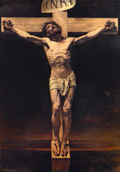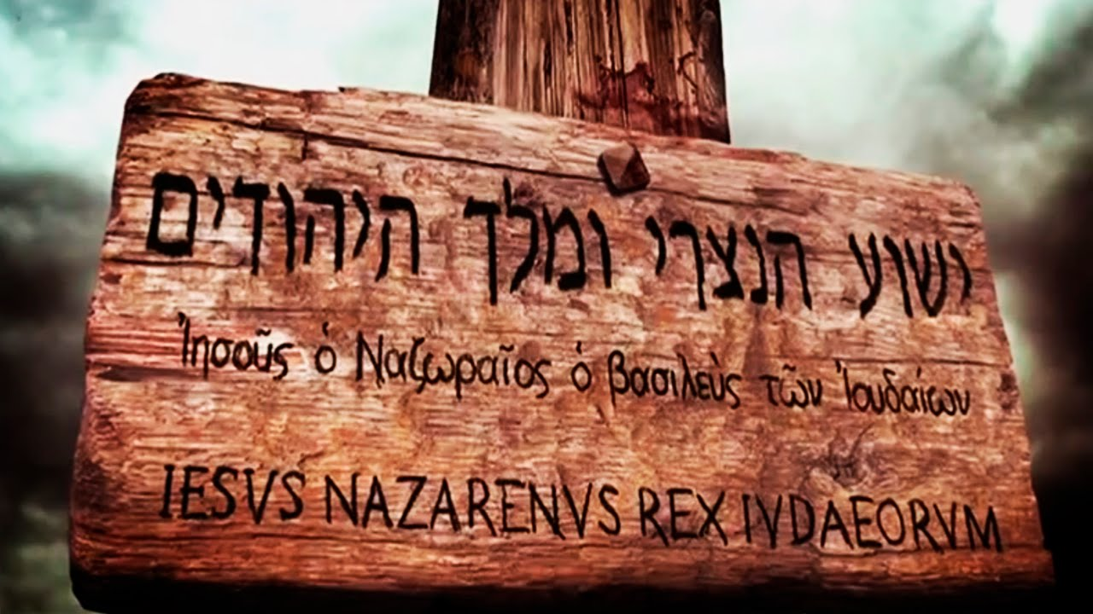

Jesús no sólo afirmó y predicó el misterio del Reino de Dios. El final de su vida coincidió con la afirmación contundente de que ese Reino de Dios tiene un rey preciso y concreto, que ha venido al mundo para ello, para dar testimonio del a verdad.
Hasta el último instante de su vida, sobre su cabeza figuraba su realeza. En la cruz hubo una inscripción en griego, latín y hebreo que decía: Jesús Nazareno, Rey de los judíos.
O como se suele poner en los crucifijos: INRI (Iesus Nazarenus Rex Iudeorum)
Los sacerdotes mandaron un aviso a Pilato para que ordenara quitar esa forma de ofender a los judíos, pues no lo querían como rey: o al menos que pusiera “El ha dicho que es el Rey de los judíos”
Pero Pilato respondió ya displicente: Lo escrito, escrito está.
En la cruz llegó a la cumbre el Reino de Dios. Se cumplieron las Escrituras. Para todos los siglos venideros el Cristo Crucificado sería siempre el símbolo de la grandeza, del triunfo sobre el mal. Ese misterio no quedó allí. Quedó el sepulcro al que se le llevó. El silencio del Sábado de fiesta para los demás.
Y sobre todo quedó todavía la mañana gloriosa de la Resurrección para entender del todo que su vida, su muerte y su resurrección era el Reino de Dios anunciado en tantas parábolas.

